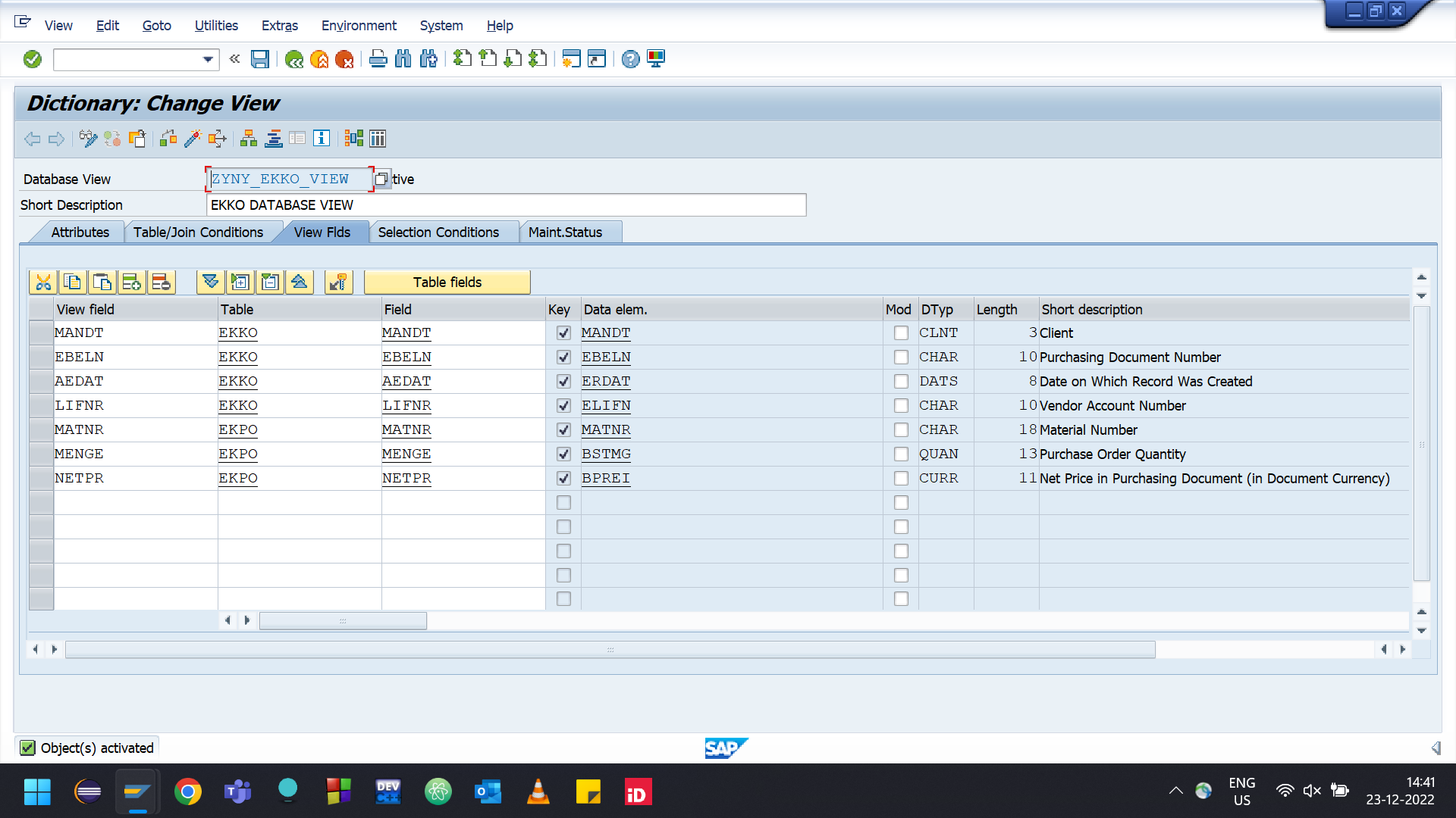

REPORT ZYNY_INTERNAL_TABLE_23.  
  
*TYPES:  
*  BEGIN OF ty_stocks,  
*    ebeln TYPE zebeln,  
*    lifnr TYPE zlifnr,  
*    aedat TYPE erdat,  
*    ebelp TYPE ebelp,  
*    matnr TYPE matnr,  
*    menge TYPE menge_d,  
*    netpr TYPE bprei,  
*  END OF ty_stocks.  
  
data : it_stocks type table of ZYNY_EKKO_VIEW,  
       wa_stocks type ZYNY_EKKO_VIEW.  
  
"view is ZYNY_EKKO_VIEW  
SELECT * FROM ZYNY_EKKO_VIEW INTO TABLE it_stocks.  
  
LOOP AT it_stocks INTO wa_stocks .  
  WRITE : / wa_stocks-ebeln color 1 ,  
           wa_stocks-lifnr,  
           wa_stocks-aedat color 3,  
           wa_stocks-matnr color 2 centered,  
           wa_stocks-menge,  
           wa_stocks-netpr.  
ENDLOOP.

